Especificación de requisitos de software

Proyecto: CookBook 1.0
Revisión 0.1

 |  | Abril, 2014

Ficha del documento

Fecha | Revisión | Autor | Verificado

Documento validado por las partes en fecha: 7 de abril del 2014.

Por el cliente | Por la empresa suministradora
Aclaración: | Aclaración:

Contenido
Ficha del documento 3
Contenido 4
1 Introducción 6
1.1 Propósito 6
1.2 Alcance 6
1.3 Definiciones, acrónimos y abreviaturas 6
1.4 Referencias 6
1.5 Resumen 6
2 Descripción general 6
2.1 Perspectiva del producto 6
2.2 Funcionalidad del producto 6
2.3 Características de los usuarios 6
2.4 Restricciones 7
2.5 Suposiciones y dependencias 7
2.6 Evolución previsible del sistema 7
3 Requisitos específicos 7
3.1 Requisitos comunes de los interfaces 7
3.1.1 Interfaces de usuario 7
3.1.2 Interfaces de hardware 8
3.1.3 Interfaces de software 8
3.1.4 Interfaces de comunicación 8

3.2 Requisitos funcionales 7

3.3 Requisitos no funcionales 8
3.3.1 Requisitos de rendimiento 8
3.3.2 Seguridad 8
3.3.3 Fiabilidad 9
3.3.4 Disponibilidad 9
3.3.5 Mantenibilidad 9
3.3.6 Portabilidad 9
3.4 Otros requisitos 9
4 Apéndices 9

Introducción

Propósito

El propósito de este documento es ampliar y clarificar la concepción del sistema CookBook mediante la utilización de un lenguaje de especificación de requisitos fluido.
Este documento es un estándar utilizado para abordar en detalle los requerimientos, las características, la interfaz y funcionalidad del producto. Va dirigido a los representantes de la empresa CookBook interesados en el desarrollo del producto y a los desarrolladores del sistema.
La presente será consensuada y aprobada por los representantes de la empresa CookBook vendedora de libros.

Alcance

El sistema CookBook 1.0, será un sistema de información centralizado que dará soporte gerencial y control funcional de la página www.CookBook.com. Su objetivo será el de administrar la venta de libros de cocina por internet de la empresa CookBook.
Habrá usuarios visitantes los cuales podrán hojear los libros en venta, hacer búsquedas y registrarse, pero no podrán comprar libros sin estar registrados.
Los usuarios registrados tendrán las mismas funcionalidades que los visitantes, además de tener la posibilidad de loguearse y de comprar uno o más libros. También tendrán un perfil con sus datos personales (nombre, apellido, dirección, número de tarjeta, etc.), las compras realizadas, el estado de cada una de esas compras. Podrán hacer modificaciones sobre sus datos y eliminar su cuenta.
El documento es un contrato entre ambas partes.

Definiciones, acrónimos y abreviaturas
- IEEE: Instituto de ingenieros electrónicos y eléctricos.
- Nro. : Número.
- NA.: No aplica.
- Loguearse: Ser un usuario registrado e ingresar al propio perfil con nombre y contraseña.
- Desloguearse: Ser un usuario registrado y salir del perfil de usuario actual.
- Stock: Cantidad actual de libros disponibles para la venta.
- Hardware: partes tangibles de un sistema informático.
- Historias de Usuario: representación de un requisito de software escrito en una o dos frases utilizando el lenguaje común del usuario.
- DNPDP: Dirección Nacional de Protección de Datos Personales

Referencias
Referencia | Titulo | Fecha | Autor
1 | Estándar IEEE 830 | 1998 | IEEE
2 | Entrevista | Abril 2014 | PISARI
3 | Ley 25.326 protección de los datos personales. | 4 de Octubre del 2000 | El Senado y Cámara de Diputados de la Nación Argentina

Resumen
En la sección número dos se hace una descripción del sistema CookBook 1.0; se especifica si se trata de un sistema autónomo e independiente, las funcionalidades con las que éste deberá contar, los usuarios que están contemplados y sus respectivas funcionalidades dentro del producto. Se comentan las restricciones, suposiciones y dependencias que el sistema posee y la evolución que podría tener en un futuro.
En la sección 3 se detallan todos los distintos tipos de requisitos del sistema, tales como requisitos de interfaz, requisitos funcionales y no funcionales, entre otros.

Descripción general

Perspectiva del producto
CookBook 1.0 es un sistema autónomo, debido a que no se basa en otro sistema, e independiente ya que no depende de otros sistemas.

Funcionalidad del producto
El sistema contará con las siguientes funcionalidades:
- Registro de un usuario
- Eliminar cuenta
- Dar de alta un libro
- Dar de baja un libro
- Modificar información de un libro
- Loguearse
- Desloguearse
- Buscar un libro por nombre del autor o título del libro
- Hojear libro
- Ver los datos del libro
- Ordenar listado
- Modificar el estado de venta de un libro
- Visualizar el estado de compra de un libro
- Editar perfil
- Ver perfil
- Ver compras realizadas
- Recuperar clave
- Entre dos fechas saber cuántos usuarios se registraron
- Entre dos fechas saber los libros más comprados
- Dar de alta un autor
- Dar de baja un autor
- Modificar los datos de un autor
- Listar autores
- Listar libros
- Agregar libro al carrito
- Ver carrito
- Vaciar carrito
- Aceptar carrito
- Ver ayuda
- Ver contacto

Características de los usuarios

Tipo de usuario | Visitante
Formación | Tienen conocimiento de computación y manejo de internet
Actividades | Registro de un usuario, Buscar un libro por nombre del autor o título del libro, Hojear libro, Ver los datos del libro, Ordenar listado, listar libros, ver ayuda, ver contacto, listar autores.

Tipo de usuario | Registrado
Formación | Tienen conocimiento de computación y manejo de internet
Actividades | Eliminar cuenta, Loguearse, Desloguearse, Buscar un libro por nombre o titulo, hojear libro, ver los datos del libro, ordenar listado, visualizar el estado de compra de un libro, editar perfil, ver perfil, ver compras realizadas, recuperar clave, listar autores, listar libros, agregar libro al carrito, ver carrito, vaciar carrito, aceptar carrito, ver ayuda y ver contacto.

Tipo de usuario | Administrador
Formación | No tienen conocimientos de computación
Actividades | Dar de alta un libro, dar de baja un libro, modificar información de un libro, Loguearse, desloguearse, buscar un libro por nombre del autor o titulo, hojear libro, ver los datos del libro, ordenar listado, modificar el estado de venta de un libro, visualizar el estado de compra de un libro, ver compras realizadas, recuperar clave, entres dos fechas saber cuántos usuarios se registraron, entre dos fechas saber los libros más comprados, dar de alta un autor, dar de baja un autor, modificar los datos de un autor, listar autores, listar libros, ver ayuda, ver contacto.

Restricciones

El sistema correrá sobre cualquier ordenador con conexión a internet y que posea Windows XP Service Pack 3. Se utilizará una base de datos MySql como soporte para la administración de la información.
El lenguaje de programación que se utilizará para la codificación del producto será Delphi.

Suposiciones y dependencias
Suponemos que la empresa CookBook no cuenta con el hardware necesario para poder realizar la administración del producto; léase computadora apta.
Hay dependencia de la utilización del hardware para poder administrar CookBook 1.0.

Evolución previsible del sistema
En cuanto a la evolución del sistema, en un futuro se podrían agregar algunas mejoras tales como la administración de proveedores, la búsqueda de libros por una etiqueta específica y que cada libro posea imágenes de la tapa y contratapa. La administración de categorías tales como dificultad de las recetas y región de procedencia. También se prevé la posibilidad de que haya información sobre los utensilios necesarios para las recetas de cada libro en particular.

Requisitos específicos

Requisitos comunes de los interfaces

Interfaces de usuario

El dueño desea que el sistema mantenga los colores del logo de CookBook, blanco y violeta; así como también que la fuente sea de un tamaño considerable para poder leer con facilidad, pero no especifica ningún estilo de fuente en particular.

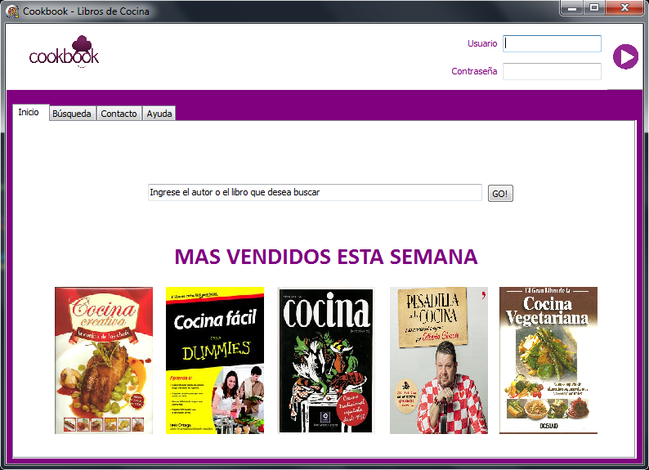

Interfaces de hardware
NA.

Interfaces de software

NA.

Requisitos funcionales

Serán descriptos como Historias de Usuario.

Requisitos no funcionales

Requisitos de rendimiento

El sistema permitirá cerrar sesión en menos de 2 segundos.
El sistema permitirá iniciar sesión en menos de 2 segundos.
El sistema procesará un mínimo de 500 transacciones por segundo.
El sistema será capaz de administrar hasta 50 usuarios conectados al mismo tiempo.

Seguridad
Las claves de los usuarios serán encriptadas para mayor seguridad del usuario y así también del administrador.
Cada 7 días se realizará un back up de forma automática, el cual quedará almacenado en el hardware de la empresa CookBook.

Fiabilidad
Cada 1000 ventas de libros hay menos de 5 errores.
El sistema será 98% fiable, atribuyéndose el 2% de los errores a causas externas tales como corte de la energía eléctrica o eventos que pudieran comprometer el hardware y/o el software de la máquina en donde se ejecuta.

Disponibilidad
El sistema deberá cumplir con una disponibilidad del 97%, siendo el 3% del tiempo restante utilizado para realizar tares de mantenimiento y back up.

Mantenibilidad
Una vez que el producto esté en funcionamiento, los primeros tres meses el soporte técnico será completamente gratuito. Luego, durante nueve meses, se cobrará el 40% del valor total del servicio.
Después de un año se cobrará el total del servicio de soporte técnico.

Portabilidad
NA.

Otros requisitos

Ley de protección de datos personales :

Disposiciones Generales. Principios generales relativos a la protección de datos. Derechos de los titulares de datos. Usuarios y responsables de archivos, registros y bancos de datos.
Control. Sanciones. Acción de protección de los datos personales.

El artículo 1 de la ley 25.326 señala que la misma tiene por objeto la protección integral de los datos personales asentados en archivos, registros, bancos de datos, u otros medios técnicos de tratamiento de datos, sean éstos públicos, o privados destinados a dar informes, para garantizar el derecho al honor y a la intimidad de las personas, así como también el acceso a la información que sobre las mismas se registre, de conformidad a lo establecido en el artículo 43, párrafo tercero de la Constitución Nacional.

La Dirección Nacional de Protección de Datos Personales (DNPDP) es el órgano de control creado en el ámbito Nacional para la efectiva protección de los datos personales. Tiene a su cargo el Registro de las Bases de Datos, instrumento organizado a fin de conocer y controlar las bases de datos. Asesora y asiste a los titulares de datos personales recibiendo las denuncias y reclamos efectuados contra los responsables de los registros, archivos, bancos o bases de datos por violar los derechos de información, acceso, rectificación, actualización, supresión y confidencialidad en el tratamiento de los datos. En este sentido, tiene por función investigar si la base de datos denunciada da cumplimiento o no a los principios que establece la ley y las disposiciones reglamentarias.

Apéndices
NA

